ГРУППОВОЙ ТУР НА ПОЛУПАНСИОНЕ!!!
ПРАЗДНИК ХОЛИ В КОРОЛЕВСКОМ ДЖАЙПУРЕ!!!

МНОГОЛИКАЯ ИНДИЯ
И ПРАЗДНИК КРАСОК ХОЛИ!

ДЕЛИ – ДЖАЙПУР – ГАЛТА - ФАТЕХПУР СИКРИ – АГРА – ГВАЛИОР – ОРЧХА – КАДЖУРАХО --НАЦИОНАЛЬНЫЙ ПАРК ПАННА - РАНЕХ ФАЛЛ – ДЕЛИ
09 дней/ 09 ночей
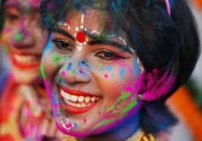
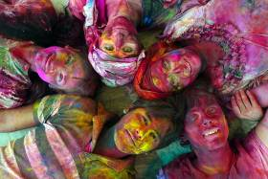
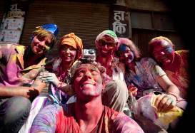

\

Одна из самых популярных программ по северной и центральной Индии, которая знакомит с памятниками истории, культуры и духовной жизни Великой Индии.
А так же посещение уникального храмового комплекса «КАДЖУРАХО». Каджурахо – одно из немногих мест Индии, вошедших в список Мирового наследия «ЮНЕСКО» Этот поселок прославился на весь мир эротическими скульптурами, которые украшают местные храмы. Пожалуй, невозможно найти другое такое место на земле, где бы так же радостно и талантливо праздновалась жизнь во всех ее проявлениях.
Прекрасным дополнением к программе послужит участие в самом красочном и популярном празднике станы , в индийской культуре существует особая традиция, объединяющая всех в одно яркое многоцветное общество – это Фестиваль Красок «Холи».

День 00: Дели 21/22.03
Встреча в аэропорту, трансфер в отель, размещение, отдых. Дели столица Индии – третий по величине город мира с населением около
15 миллионов человек. Его стратегическое расположение на пересечении путей сыграло ключевую роль в истории страны; здесь возникло множество империй. Памятники прошлого встречаются по всему городу и зачастую соседствуют с башнями небоскребов.
Ночь в Дели.

День 01: Дели 22.03
Экскурсия по индийской столице: Обзорно: Красный форт, пятничная мечеть Джама Масджид, район Чандни Чоук и Мемориальный парк Махатмы Ганди, Посещение: храма Акшардхам - самый большой и богатый индуйстский храм Индии, уникальных ступенчатых колодцев Аграсена снабжавших город водой в древние времена, а так же прачечной Дхоби Гхат, где и по сей день стирают по старому методу, белоснежного храма Лотоса – который под своим куполом собирает верующих разных религий.
Ночь в Дели.

День 02: Дели – Джайпур 23.03
НАЧАЛО ПРАЗДНИКА – ОГНЕННАЯ ЦЕРЕМОНИЯ
Продолжение экскурсии по Дели: обзорно ворота Индии, здание Парламента и Президентский дворец, Посещение индуистского храма Лакшми Нарайян, минарета Кутуб Минар и знаменитой нержавеющей колонны.
Переезд в город «Тысяча и одной ночи» Джайпур (275км), здесь и по сей день сохранен колорит средневековья, дворцы, разноцветные базары, древние храмы воссоздают яркую картину богатого исторического прошлого, а архитектурный ансамбль строений розового цвета старого города подчеркивает его второе название как «розовый город».
Вечером колоритный ужин с национальными танцами.
В первый день фестиваля, ближе к ночи, разводится костёр, символизирующий сожжение злой силы и торжество добра над злом.
Ночь в Джайпуре.

День 03: Джайпур 24.03
КУЛЬМИНАЦИЯ ПРАЗДНИКА – ФИЕРИЯ КРАСОК
Празднование фестваля ХОЛИ, вместе с местными жителями которые будут петь и танцевать осыпая друг друга цветными порошками и поливая разноцветной водой. Фестиваль, приходится на начало весны, поэтому праздничное осыпание лечебными порошками трав (ним, кумкум, халди, билва и другими) рекомендуется священными лекарями Аюрведы и защищает организм от простудных заболеваний. В праздновании принимают самое непосредственное участие люди всех возрастов, в этом день все превратится в цветной калейдоскоп красок.
Ночь в Джайпуре.

День 03: Джайпур 25.03
Посещение величественного форта Амбер, возвышающегося на высоком холме, который долгое время служил как цитадель и дворец книжеской династии махараджей. Здесь правители жили в роскоши дворцов среди зеркальных залов, пышных садов и проводили свое время в утехах и развлечениях. Поднимались правители в форт верхом на слонах в красочных паланкинах. Слон – симовол кнажеской Индии, каждому прибывшему сюда предоставится возможность подняться в форт верхом на слоне, почувствов себя на какое то время великим правителем.
Посещение роскошного паркового комплекса «Канак Гарден», ныне излюбленное место для съемок музыкально-танцевальных номеров для Болливуда, где можно примерить национальные костюмы и сфотографироваться на память.
Обзорная экскурсия по Розовому городу: «водный дворец» Джал-Махал, Хава-Махал (дворец ветров) который был предназначен для женщин княжеского гарема, беломраморный храм Лакшми Нарайян, посещение помпезных залов и музеев Городского Дворца, в котором и по сей день живет княжеская семья махараджей.
Текстильные, сувенирные и ювелирные магазины.
Ночь в Джайпуре.

День 04: Джайпур – Галта - Фатехпур Сикри – Агра 26.03
Посещение живописного храмового комплеска Галта, где расположены священные, целебные источники располощенные в ущелье гор и древние храмы которые известны своими фресками. Эти места стали пристанищем для мартышек, которые весьма дружелюбно относятся к прихожанам и их можно покормить прямо с рук.
Переезд в Фатехпур-Сикри (200 км), один из известных городов империи Великих Моголов, великолепный образец могольского города с пышными залами приемов, дворцами и изящными павильонами, отражающий светский образ жизни Великого Императора Акбара и его стиль правления, именно здесь святой суфий Салим Чишти, предсказал Акбару рождение сына, будущего императора Джахангира.
Переезд в Агру (40 км). Легендарный город, столицу Великих Моголов, который получил всемирную известность благодаря архитектурному шедевру мавзолею Тадж Махал. Прибытие в Агру. Размещение в отеле. Отдых.
Вечером по желанию посещение театрализованного представления, это зрелищная история о создании Тадж-Махала, с традиционными песнями и танцами.
Ночь в Агре.

День 06: Агра – Гвалиор - Орчха 27.03
Рано утром посещение восьмого чуда света, беломраморного мавзолея Тадж–Махал, одного из самых знаменитых сооружений в мире, посвященного великой силе любви вечно живущей в веках. Посещение легендарного Красного Форта, долгое время служившего резиденцией Великих Императоров.
Переезд в Гвалиор (110 км). Осмотр величественного форта Гвалиор расположенного на вершине стометрового холма из песчаника и базальта, его внушительные стены с бастионами укрывают замечательные дворцовые и храмовые постройки. Особым украшением форта являются джайнистские пещеры с гигантскими скульптурами.
Переезд в Орчху (120км). Небольшой городок на берегу живописной реки с богатым историческим прошлым. Ведь когда то, здесь находилась столица княжества Бунделкханд, многовековая история сохранила и до наших дней память о временах величия и великолепия. Прибытие в Орчху. Размещение в отеле.
Ночь в Орчхе.

День 07: Орчха – Каджурахо 28.03
Осмотр дворцовых и храмовых достопримечательностей Орчхи. В Орчхе царит средневековая атмосфера. Река Бетва мирно протекает мимо дворцов и храмов 16 века, которые кажутся застывшими во времени. Посещение Форта Орчхи, Джахангир Махал, Радж Махал и Храма Рам Раджа
Переезд в Каджурахо (175 км). Всемирно известный поселок , где находятся храмы Камасутры на которых изображены сексуальные позы и эротические сцены из жизни человека. Каджурахо является символом эротической скульптуры, которая представлена здесь в разнообразии форм и изяществе исполнения.
Размещение в отеле.
Вечером по желанию посещение культурной программы Танцы Индии.
Ночь в Каджурахо
День 08: Кхаджурахо- Национальный парк Панна 29.03
Сафари в национальный парк Панна (50 км), где Вы прикоснетесь к миру живой природы Индии: стада оленей, леопарды, крокодилы, павлины, обезьяны и эффектный водопад Пандав. Возвращение в Каджурахо.
Осмотр древних храмовых комплексов, известных своими эротическими скульптурными композициями из трактата о любви Камасутры, сцены на стенах храмов отражают чувствительные моменты сексуальной жизни и являются наглядным путеводителем по миру эротики и любовных отношений.
Вечером по желанию посещение культурной программы Танцы Индии.
Ночь в Каджурахо.

День 09: Каджурахо – Ранех Фалл – Дели 30.03
Экскурсия к каньону Ранех фал (20 км), удивительные водопады и каньон в кратере потухшего вулкана, которые находятся в девственно диких джунглях.
Переезд в Дели. Прибытие в Дели. Завершение программы и трансфер в аэропорт.
Вылет из Дели 31.03

РАЗМЕЩЕНИЕ | СТОИМОСТЬ ТУРА НА 1 ЧЕЛОВЕКА
Размещение в отелях 4* и дворцах | 799 USD

В стоимость тура включено:
Трансферы по всему маршруту на комфортабельных кондиционированных автомобилях.
Минеральная вода в автомобиле, 1 бутылка а день на человека.
Проживание в отелях с завтраками и ужинами при двухместном размещении.
Русскоговорящий гид – сопровождающий по всему маршруту.
Ужин с национальными танцами в Джайпуре.
Набор разноцветных натуральных красок для праздника Холи!
Подарок каждому – Аюрведический набор здоровья,
И национальная одежда: для мужчин - курта (длинная традиционная рубашка),
для женщин – шальвар камиз.
Все налоги и сборы.
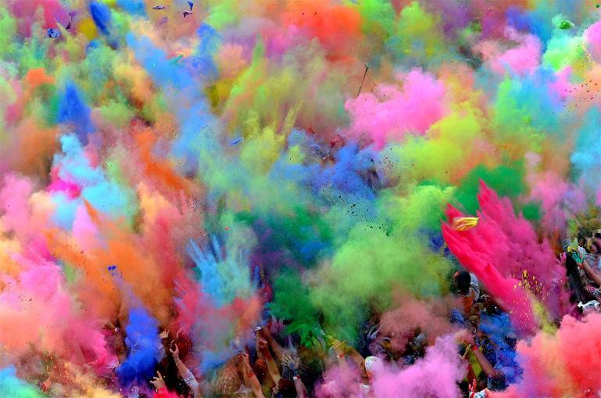
Оплачивается дополнительно:
Обеды.
Страховка.
Входные билеты в музеи, монументы, парк, сафари, шоу программы.
Доплата за одноместное размещение 255 USD.
Скидка на третьего в номере – 20%
Право на фото и видео съемку, обязательные чаевые носильщикам, гидам, водителю.
Остальные личные расходы.
Все что не указано в разделе «в стоимость тура включено».

КАТЕГОРИЯ ОТЕЛЕЙ ДАНА ПО УРОВНЮ СЕРВИСА

БАЗОВЫЕ ОТЕЛИ ИЛИ РАВНОЗНАЧНЫЕ

ГОРОД | 4* и Дворцы
ДЕЛИ | SK PREMIUM PARK  GOLDEN PALMS
АГРА | TAJ VILLAS  RAJ MAHAL
ДЖАЙПУР | PARADISE
ОРЧХА | AMAR MAHAL PALACE – PALACE  RAJ MAHAL - PALACE
КАДЖУРАХО | CLARK’S KHAJURAHO

